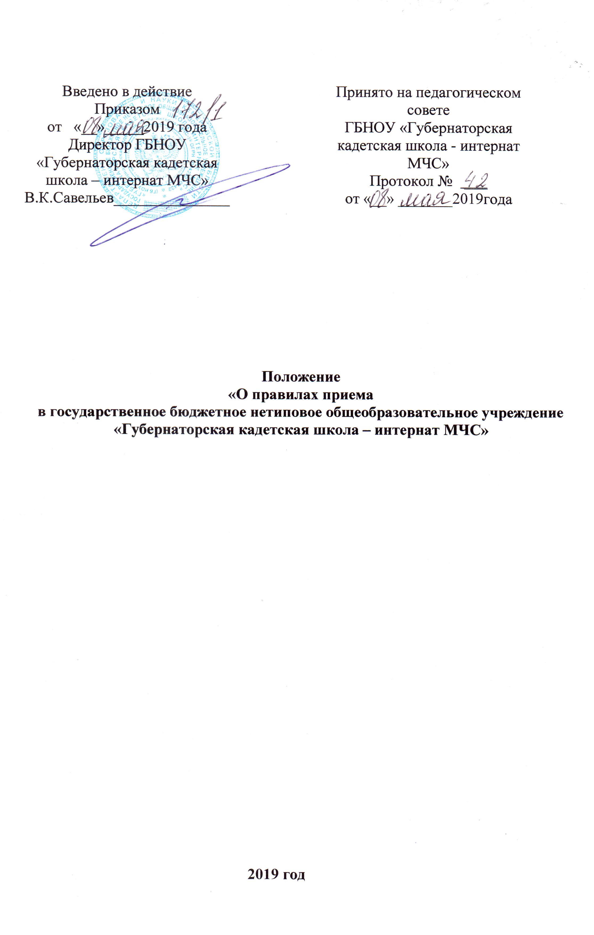

1. Общие положения

- Настоящее Положение разработано в соответствии с Федеральным законом от 29.12.2012 № 273-ФЗ «Об образовании в Российской Федерации»,
Законом Кемеровской области от 05.07.2013 №86-ОЗ «Об образовании»,
Постановлением Коллегии Администрации Кемеровской области от 31 августа 2001 № 92 «Об открытии государственного общеобразовательного учреждения «Кадетская школа-интернат "Кадетский корпус МЧС»,
Приказом департамента образования и науки Кемеровской области от 04.02.2014 №141 «Об утверждении перечня государственных образовательных организаций, в которых допускается индивидуальный отбор учащихся»,
- Положение регламентирует прием кандидатов на получение образования по основным общеобразовательным программам среднего общего образования и дополнительным образовательным программам.
- Положение действует с момента утверждения директором ГБ НОУ «Губернаторская кадетская школа-интернат МЧС» (далее по тексту – Учреждение).
- В Учреждение принимаются юноши, постоянно проживающие и имеющие регистрацию на территории Кемеровской области, окончившие в год поступления в Учреждение 9 классов образовательной организации в Кемеровской области, и получившие аттестат об основном общем образовании в образовательной организации Кемеровской области, не имеющие медицинских противопоказаний к обучению в условиях Учреждения, согласно учетной формы N 086/у "Медицинская справка (врачебное профессионально-консультативное заключение)" (далее по тексту - медицинской справки формы № 086/у), выдаваемой в поликлинике по месту жительства кандидата (по месту прикрепления медицинского полиса обязательного медицинского страхования).
- Прием кандидатов в Учреждение осуществляется по личному заявлению одного из родителей (законного представителя) несовершеннолетнего кандидата на поступление в Учреждение с предьявлением документа удостоверяющего его личность.
6. Информация о сроках, времени и месте подачи заявлений размещается на официальном сайте Учреждения не позднее, чем за 30 рабочих дней до начала индивидуального отбора.
7. Зачисление в Учреждение осуществляется на основании приказа директора Учреждения, которое размещается на официальном сайте Учреждения, после прохождения кандидатом индивидуального отбора.
8. При приеме кандидата в Учреждение кандидаты и их родители (законные представители) должны быть ознакомлены с Уставом Учреждения, свидетельством о государственной аккредитации Учреждения, с основными образовательными программами и документами регламентирующими организацию и осуществление образовательной деятельности, порядком, правилами пребывания в Учреждении, правами и обязанностями воспитанников Учреждения и другими документами, регламентирующими организацию образовательной деятельности в Учреждении.
9. При наличии вакантных мест в 10 классах в Учреждение может быть осуществлен дополнительный прием кандидатов (на основании приказа директора Учреждения), из числа кандидатов участвовавших в конкурсном отборе, состоящих в списке резерва на зачисление в Учреждение.

Приложение № 1

Директору
ГБ НОУ «Губернаторская
кадетская школа-интернат МЧС»
В.К. Савельеву
________________________
ФИО заявителя

ЗАЯВЛЕНИЕ

Прошу

зачислить ____________________________________________________________________
Ф.И.О. ребенка, степень родства
_____________________________________________________________________________
число, месяц, год рождения, место рождения
в _______________ класс.

С Уставом образовательной организации, лицензией на организацию образовательной деятельности, со свидетельством о государственной аккредитации организации, с основными образовательными программами и документами регламентирующими организацию и осуществление образовательной деятельности, порядком, правилами пребывания в Учреждении, правами и обязанностями воспитанников (кадет) в Учреждении, ознакомлен (а).

подпись ______________

Родитель (законный представитель, доверенное лицо):
______ ___________ ____________
дата подпись расшифровка

